**企业技术交底书**

**发明名称： ___一种基于交互式联合识别模型的跨界服务平台内服务智能调用的方法 _**

**发明人：____ 张毛林 _ 技术问题联系人: ___ 张毛林 _**

**联系人电话：___19975278838 E-MAIL：__zhangmaolin8888@163.com_**

1. **详细介绍技术背景,并描述已有的与本发明最相近似的技术方案**

依托以互联网为代表的信息技术的高速发展，我国社会当前正处在由传统服务业向现代服务业全面升级的重要历史进程中。充分利用和结合现代先进的信息技术，提供信息和知识更加密集、附加值更高的服务是现代服务业的基本要求。互联网作为现代信息服务的载体，从早期简单的门户网站、搜索引擎，发展到社交网站、即时通信，再到移动搜索、LBS等移动互联网应用的风靡，在产业规模持续扩大的同时，也不断向各行各业渗透，从早期的传媒、游戏等行业，到娱乐、零售行业，再到金融、教育和医疗等行业，影响范围还在不断继续扩大。由此可见，未来服务的基础形态一定是基于互联网的，各行业通过互联网来提供他们的服务是大势所趋。

跨界服务将跨越不同行业、组织、价值链等边界的服务进行深度融合和模式创新，为用户提供多维度、高质量、富价值的跨界服务，成为现代服务业发展的重要创新途径。跨界服务平台是各类跨界服务集成的支撑系统，相比传统的服务集成，跨界服务融合需开展模式、生态、环境、质量、价值等多维深度融合，导致内部服务种类繁多、数量庞大，用户在进入系统后，面对如此数量的服务，很难快速检索到想要的服务，面向用户的服务检索以及如何提升用户体验成为问题。

随着人工智能的飞速发展，人机对话越来越受到人们的关注。人机对话系统主要由自动文本&语音识别，语义理解，对话内容管理，对话内容生成和交互组成。在人机对话过程中，面向任务的对话最紧急的事情要做的是获取用户的真实意图。经过一轮或多轮对话后的上下文综合判断，可以准确捕捉用户的意图并尽快完成面向任务的对话。这其中最重要的一环是语义理解，直接影响到系统能否提取用户需求，语义理解可被分为领域分类、意图识别和语义槽填充三个子模块。意图检测作为自然语言理解的一个子模块，在提高自然语言理解和口语理解方面起着至关重要的作用。领域、意图检测设法捕获用户的真实意图和用户的期望动作，例如饭店预订，机票查询等。语义槽填充可视为序列标注，主要工作是实体提取，需要在语义层面更细粒度的理解。

借助人机对话的思想，本文在跨界服务平台中引入服务智能调用引擎。用户进入平台以后，可以输入带有自己意图的语句，如“查询成都开往杭州的火车票”，服务智能调用引擎接受语句以后进行语义理解，识别并找出系统内部与之匹配的服务，从句子中提取参数完成调用返回结果，从而解决了用户检索服务困难的问题，简化了用户操作，提升了用户体验，让系统更加智能化。

本文依托于国家重点研发计划专项《现代服务业共性关键技术研发及应用示范》的子课题《跨界服务集成方法与支撑载体》，围绕在研究跨界服务集成和交互过程中发现的服务种类数量繁多用户检索困难、交互缺乏智能化的问题，在跨界服务平台中引入服务智能调用引擎，解决了用户检索服务困难的问题，简化了用户操作，提升了用户体验，让系统更加智能化。

同时，本文着重研究了智能调用中的语义理解，语义理解是自然语言处理任务的重要基石，作用是使计算机能够对人类语言的结构和含义的理解，从而允许用户使用自然句子与计算机进行交互。本文提出文本分类和语义槽填充模型，不局限于跨界服务场景，对模型稍作修改，可应用于许多其他的同类型任务中，如情感分析，内容分析，任务型对话系统等。本文将NLU技术应用于跨界服务领域，拓宽了自然语言处理技术的界限。

综上所述，本文在跨界服务平台基于深度学习算法设计并实现了服务智能调用引擎，跨界服务系统利用深度学习模型提取分析用户输入的语句的语义，在系统内部检索匹配服务自动执行返回结果展示，完成服务的智能化调用。

**2、现有技术的缺点是什么？**

随着自然语言处理技术的不断发展，微软、百度、京东和阿里等大型互联网公司都推出了聊天机器人，由于对话内容涉及用户隐私、用户体验一般、用户接受度不高等原因，对话系统相关的科研人员难以获取大量的、公开的、高质量的用户与机器人之间的对话文本语料，因此导致可用于研究的对话文本数据集匮乏，这是目前对话系统中意图识别面临的较大的阻碍[33]。在意图识别推广到实际应用的过程中，标注完善的意图文本数量少、领域单一、获取困难，这也给意图识别的发展带来了挑战。

在对话系统中，用户的表达是自然语句，往往具有口语化、表达多样性、句子简短、内容发散等特点，使得意图的识别比较困难。例如，“周围的著名美食”、“附近的特色小吃”、“好吃的店”等，这些自然语句想要表达的意图都是“推荐附近的美食”，但由于表达的口语化和多样性，使得意图识别比较困难；对于“订票”这种简短又内容笼统的表达，机器无法及时分析出用户的意图，需要进行多轮对话才能确认用户的意图。

用户的一个自然语句输入可能包含不止一个意图，有时候会包含相关的多个意图。例如，“明天天气怎么样？我想订一张去北京的机票”，这个句子包含查询天气和预订机票两种意图。多意图识别问题一般出现在较短的文本中，首先需要判断自然语句是否包含多意图，如果包含多种意图，怎样才能精确的识别出多种意图，这也是意图识别面临的重要挑战。

随着对话系统在银行、医院、酒店等服务行业的普及和在智能家居方面的推广，用户的表达方式越发自然，有些表达在字面上并不包含关键词。意图按照表达方式划分可分为显式和隐式意图，显式意图是指用户通过关键词、固定领域搭配等文本，明确指出自己的需求。隐式意图指用户的表达没有明确的指出意图需求，需要通过分析用户的潜在意图，来推理用户的真实意图，用户常用的意图表达如表1.1所示。如表1.1的自然语句例子所示，每个句子的两种表达方式迥然不同，人类对话时可以很容易地认为它们具有相同的意图，但机器很难判断两种表达方式具有相同的意图。第一个句子用户表达的意图是“国庆想去北京玩”，没有订票相关的关键词信息，机器需要通过推测，用户可能需要订去北京的机票。第二个句子用户的隐式意图表明当前身体症状，可能需要去医院，机器需要通过推测表明用户需要挂号服务。第三个句子用户的表达是“打开荷塘月色”，没有直接说明荷塘月色属于音乐，机器较难识别出用户的显式意图是需要打开音乐播放器。因此，隐式意图识别也是意图识别面临的一大挑战。

**3、本发明要解决的技术问题是什么？**

跨界服务平台内服务的智能调用实现过程中，语义理解是关键。系统接收的是用户输入的一句有目的性的话，系统在语义理解的过程中，首先要识别用户的意图，根据用户意图匹配相应的服务以及匹配该服务要执行的操作，这两者均可被视为文本分类问题，可以用深度学习的分类算法解决，再本文被称作服务分类和接口分类任务；找到匹配的服务以后，在服务执行前需要必要的执行参数，可以从用户输入的语句中提取，这将被看作语义槽填充问题，可以用序列标注算法解决，将词语序列x=[x1,x2,...,xT]映射到相应的插槽标签序列y=[y1,y2,...,yT]，再本文被称作参数提取任务。因此，在跨界服务平台中实现服务的智能调用，服务分类，接口分类和参数提取是本发明要解决的技术问题。

**4、本发明技术方案是什么？**

**（**详细阐述，应该结合工艺流程图、原理框图、电路图、仿真图、布局图、设备结构图进行说明

4.1 本部分为专利申请最重要部分，需要详细提供与现有技术的区别技术+关联技术；越详细越好；发明中每一功能的实现都要有相应的技术实现方案；所有英文缩写都应有中文注释；

4.2 应该阐述发明目的通过什么技术方案来实现的，不能只有原理，也不能只做功能介绍，写清楚到底哪个技术手段起的作用；

4.3 对于仿真、建模方法，除提供流程图外，还提供相关的公式、仿真结果图；工艺专利都应该提供一个工艺流程图，每个步骤的结构；如果是系统，需要系统图外，还要描述数据的路径；对于电路，提供电路图；

4.4必须结合附图进行说明，每个图都应有对应的文字描述，以他人不看附图即可明白技术方案为准**）**

研究表明，预训练语言模型对于学习通用的语言表示有很大帮助。作为最新的 NLP 预 训练模型，BERT 在许多语言理解任务中取得了惊人的成绩，BERT 使用双向 transformer 网络结构来预训练语言模型，着眼于单词左右两侧的上下文，具有更强的表达能力，在大 型语料库中训练得到的上下文敏感的语义向量对语义消歧大有裨益，可以通过附加输出层 对 bert 进行微调来完成模型构建。在本章，针对跨界服务网络内部数据集有限的现状，我 们希望利用 bert 预训练学到的语义编码能力，来提升模型的准确率。

在智能服务调用的语义理解任务中，服务分类，接口分类和参数提取三者具有强相关 的特性，对于系统内某一确定的服务，其接口和对应参数的全集也随之确定，例如对于系 统内部的天气服务，其接口仅有 query 类型，语义槽也是确定的 city，date 等，因此直觉 上可见，可以显示利用任务之间的约束关系来提升模型的性能。我们尝试了将三者 loss 函 数叠加的隐式联合建模、服务与接口分类向参数提取提供信息流的单向联合识别以及服务 分类、接口分类、参数填充三者联合显式建模的交互式联合识别。最后我们在模型中引入 知识库，从外部知识源中检索知识，以增强短文本的语义表示，以期寻求最优的解决方案。

直观的讲，如果用户的 意图是调用平台内部的火车票查询服务，他输入的语句更可能出现诸如起始终点城市，日 期等语义槽；反之，如果一句话中包含了出发的起始，目的地和日期，那用户的意图更可 能是调用行程相关的服务。Qin 等提出了意图识别和语义槽填充的联合模型[41]，受此启发， 我们发现考虑任务与任务之间的交互影响十分重要。 在本模型4.3中核心组件是协同交互层模块，用于对任务与任务之间关系的显式建模， 旨在考虑任务与任务的交叉影响以及相互促进。具体来说，在协同交互层模块中，我们首 先在服务、接口和参数填充分别应用注意力机制，以捕获初始的显式向量表示，从而提取 三个任务的语义信息。其次，将明确的服务、接口和参数填充表示形式馈入一个共同交互 的注意层进行注意力相关的计算，以进行信息流的多向充分融合。将服务分类向量视为查 询 QD，参数填充向量视为键 KS 以及值 VS，以获取可感知服务分类信息的参数填充向量 表示信息并反馈给服务分类任务；接口分类向量视为键 KI 以及值 VI，以获取可感知服务 分类信息的接口向量表示信息并反馈给服务分类任务。将接口分类向量视为查询 QI，参数 填充向量视为键 KS 以及值 VS，以获取可感知接口分类信息的参数填充向量表示信息并反 馈给接口分类任务；服务分类向量视为键 KD 以及值 VD，以获取可感知接口分类信息的服 务分类向量表示信息并反馈给接口分类任务。将参数填充向量视为查询 QS，服务分类向量 视为键 KD 以及值 VD，以获取可感知参数填充信息的服务分类向量表示信息并反馈给参 数填充任务；接口分类向量视为键 KI 以及值 VI，以获取可感知参数填充信息的接口向量 表示信息并反馈给参数填充任务。基于此操作，可以建立多个任务之间的显式连接，背后 的原理是通过协同互动的注意力机制获取相应的交互信息。参考 transformer 的设计，可以 将协同交互模块堆叠在一起以形成一个层次结构，该层次结构使任务之间能够进行多次交互，从而实现增量捕获交互信息来达到彼此丰富。

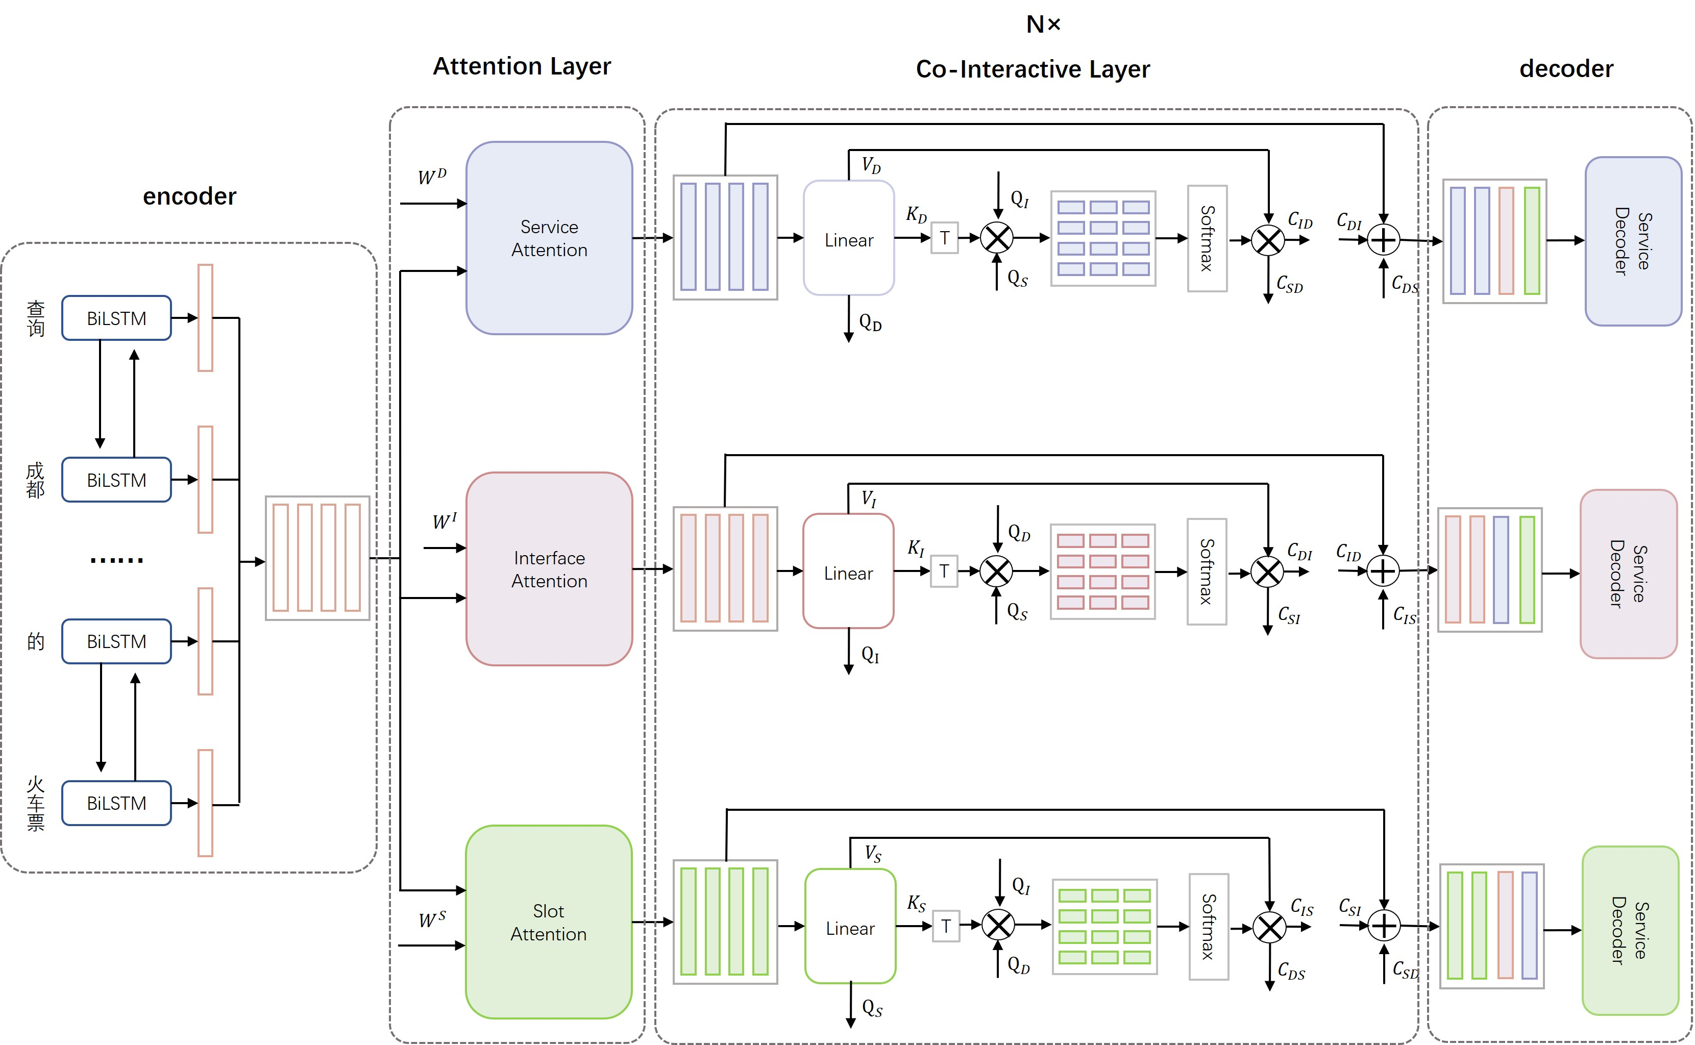

交互式联合识别模型的结构如图4.3所示，主要包含的部分是：共享编码层，注意力层， 协同交互层，独立解码层，接下将分别介绍：

1. 共享编码层

我们使用双向 LSTM 作为编码器，设输入词序列是 x=[x1,x2,…,xn](n 为词的数量)，xi 经过双向 LSTM 处理后得到的结果是 ←−h i 和 −→h i，拼接以后在第 i 步得到的结果是 hi = [−→h i; ←−h i], 因此编码后得到的矩阵为 H=[h1,h2,…,hn]。

（2）自注意力层 我们为服务分类、接口分类和参数填充三个任务分别引入了自注意力机制，将自注意 力层处理以后得到的向量作为相应任务的矩阵表示传入协同交互层。三者的 attention 原理相同，只是会训练各自的参数，因此可以合并介绍。我们引入上下文向量 ci 来表示经过 attention 权重 αi,j 处理后的 BLSTM 隐层向量：

**5、最能清楚表达本发明的附图？**

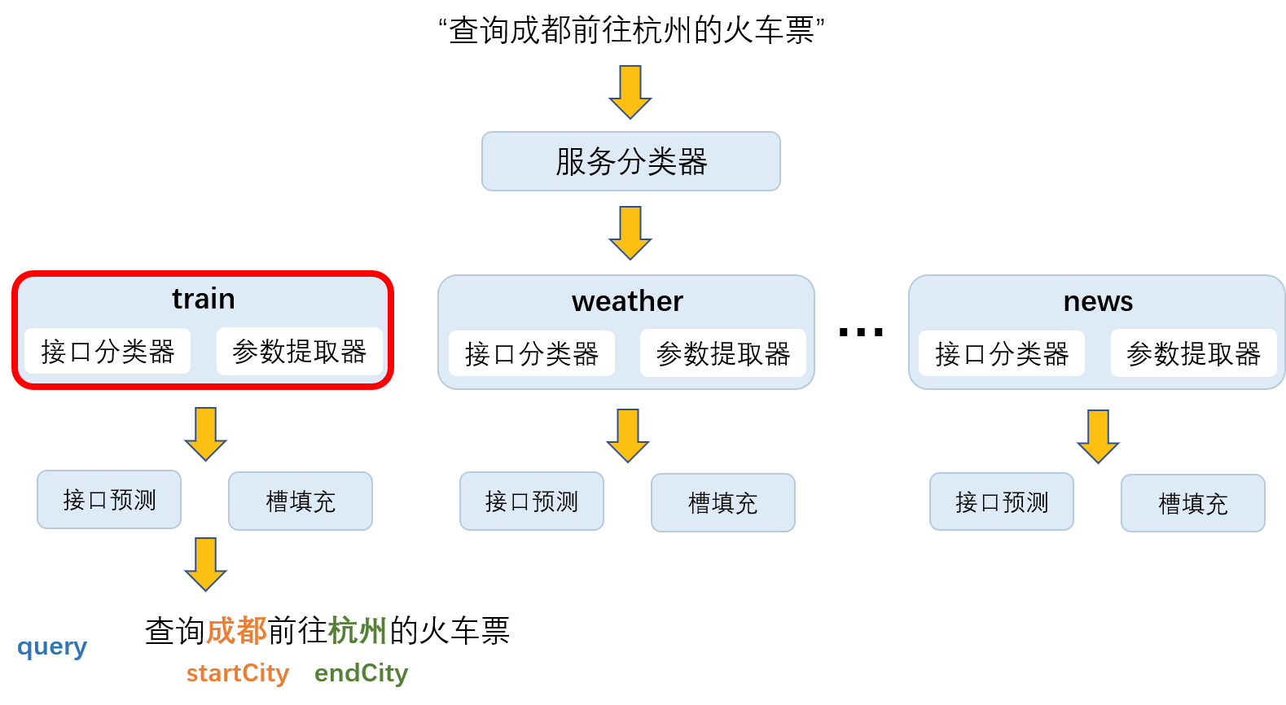 语义理解处理流程图：

**6、本发明的关键点和欲保护点是什么？**

围绕在研究跨界服务集成和交互过程中发现的服务种类数量繁多用户检索困难、交互缺乏智能化的问题，在跨界服务平台中引入服务智能调用引擎，解决了用户检索服务困难的问题，简化了用户操作，提升了用户体验，让系统更加智能化。同时，本文着重研究了智能调用中的语义理解，语义理解是自然语言处理任务的重要基石，作用是使计算机能够对人类语言的结构和含义的理解，从而允许用户使用自然句子与计算机进行交互。本文提出文本分类和语义槽填充模型，不局限于跨界服务场景，对模型稍作修改，可应用于许多其他的同类型任务中，如情感分析，内容分析，任务型对话系统等。本文将NLU技术应用于跨界服务领域，拓宽了自然语言处理技术的界限。

**关键点和欲保护点：再跨界服务语义理解中引入attention**

**7、与第2条所述的现有技术相比，本发明有何优点？**

**（**与本发明技术方案有关的发明效果，工艺类最好提供相应的测试数据**）**

与现有技术相比，本发明模型复杂度更小，参数也更少，所以对算力的要求也就更小。本发明引入Attention 解决了 RNN 不能并行计算的问题，Attention机制每一步计算不依赖于上一步的计算结果，因此可以和CNN一样并行处理。在 Attention 机制引入之前，有一个问题大家一直很苦恼：长距离的信息会被弱化，就好像记忆能力弱的人，记不住过去的事情是一样的。Attention 是挑重点，就算文本比较长，也能从中间抓住重点，不丢失重要的信息。

**8、针对4中的技术方案，是否还有别的替代方案同样能完成发明目的？**

(如果有，请尽量写明，内容的提供可以扩大专利的保护范围，防止他人绕过本技术去实现同样的发明目的)

**9、其他有助于专利代理人理解本技术的资料**

（给代理人提供更多的信息，可以有助于代理人更好更快的完成申请文件）